Qatar ra lệnh cho tất cả tàu thuyền dừng lại do "lỗi kỹ thuật" của GPS
Splash
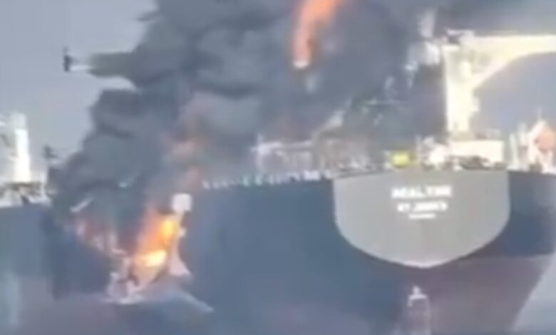 Doha hôm thứ hai đã ngừng hoạt động hàng hải với Bộ Giao thông Vận tải Qatar vào thứ Bảy, yêu cầu tất cả tàu thuyền dừng hoạt động hàng hải trong vùng biển của mình, với lý do "lỗi kỹ thuật trong GPS" đã làm gián đoạn các tuyến đường.
Động thái này diễn ra trong bối cảnh các vụ gây nhiễu GPS gia tăng đột biến trong khu vực. Windward đưa tin hàng trăm tàu ​​thuyền mỗi ngày đã phải đối mặt với tình trạng nhiễu sóng ở Vịnh Ả Rập và Eo biển Hormuz - một số tàu có tín hiệu AIS hiển thị vị trí ma ở sâu trong đất liền.
Đối với các tàu chở dầu và tàu LNG cập cảng xuất khẩu của Qatar, tác động là đặc biệt nghiêm trọng. QatarEnergy đã tạm dừng hoạt động hàng hải ban đêm trên các tuyến đường của mình - không cho quá cảnh từ 18:00 đến 05:00 - do lo ngại về an toàn liên quan đến việc bị gây nhiễu.
Splash đã đưa tin về sự gia tăng các trường hợp giả mạo GPS trong suốt những năm 2020, một vấn đề đã phát triển từ một mối phiền toái mạng nhỏ lẻ thành một mối nguy hiểm hàng hải thực sự, với các điểm nóng ở Biển Đỏ, Biển Đen, Vịnh Ba Tư và Biển Đông.
Trong tháng 7 năm 2024, bộ phận hỗ trợ tại công ty chuyên về thông ti liên lạc vệ tinh Marlink thường nhận được một cuộc gọi hai tuần một lần từ khách hàng lo ngại rằng GPS của họ không khả dụng. Đến giữa tháng 7 năm 2025, bộ phận này nhận được báo cáo riêng biệt từ hơn 150 tàu chỉ trong một ngày.
Hai tàu chở dầu đã gặp sự cố va chạm và bốc cháy ở phía nam eo biển Hormuz trong tháng 6 (ảnh trên) sau khi bị giả mạo GPS nghiêm trọng, còn tàu MSC Antonia 7.000 TEU bị mắc cạn ở ngoài khơi Jeddah vào tháng 5 do bị giả mạo GPS, con tàu này sau đó thậm chí còn xuất hiện trên nhiều dịch vụ theo dõi tàu là đang bị mắc cạn giữa sa mạc ở một lục địa khác (ảnh dưới).



